ПРОЕКТНА ДОКУМЕНТАЦИЯ

Информационна система за Изпълнителна агенция по рибарство и аквакултури (ИАРА)
Изготвил: Кристиян Дараджанов
Клас: 10. клас
Училище: ПГКПИ - гр. Бургас

1. Въведение и цел на проекта
Проектът представлява уеб базирана информационна система, предназначена за нуждите на Изпълнителната агенция по рибарство и аквакултури (ИАРА). Основната цел на системата е да дигитализира и оптимизира процесите по:
- Управление на регистри за кораби и стопански разрешителни.
- Издаване на билети за любителски риболов.
- Подаване на електронни дневници за улов.
- Проследяемост на рибните продукти.
- Осъществяване на инспекторски контрол и налагане на санкции.

2. Архитектура на системата и технологии
Проектът използва класическа "Client-Server" (Клиент-Сървър) архитектура. Back-end частта е реализирана на Python с микрорамката Flask, а Front-end частта използва HTML5, CSS3 и Vanilla JavaScript. Данните се съхраняват локално чрез SQLite.
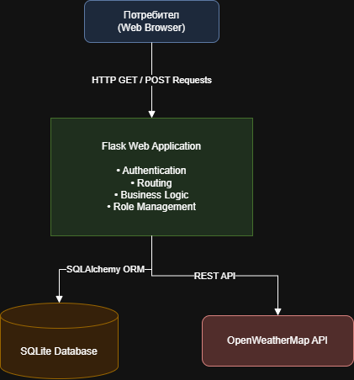
Архитектурна диаграма (Data Flow):

3. Структура на базата данни (Entity-Relationship)
Релационната база данни е проектирана със следните основни модели и връзки между тях (One-to-Many и One-to-One):
ER Диаграма на базата данни:
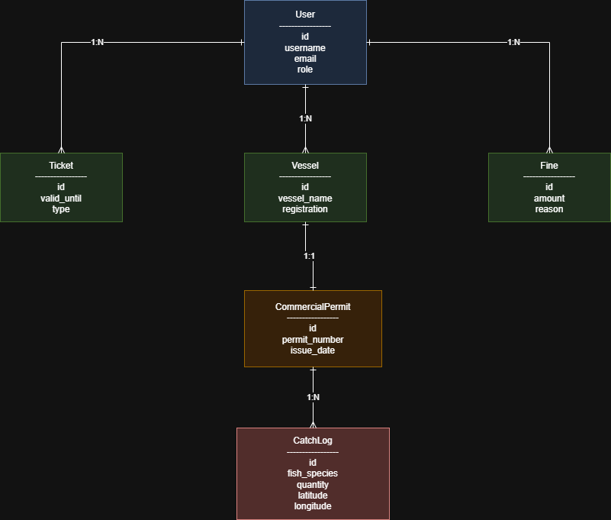
* Моделът CatchLog (Е-Дневник) се свързва или с User (за любителски улов),
или с Vessel (за стопански улов).
* Моделът Fine се съставя от User с роля "Инспектор".

4. Потребителски роли и права за достъп (RBAC)
Системата разделя потребителите на три нива:
- Рибар (Fisherman): Може да купува билети, да регистрира кораби, да кандидатства за стопански лицензи, да подава електронни дневници (любителски и стопански) и да експортира PDF отчети.
- Инспектор (Inspector): Има достъп до специализиран "Полеви терминал". Може да проверява валидността на документи по ID, да отнема стопански лицензи при нарушения и да съставя актове (глоби).
- Администратор (Admin): Има пълен достъп чрез централизирано табло с KPI метрики (общо глоби, общо улов, регистрирани съдове). Управлява ролите на всички потребители.
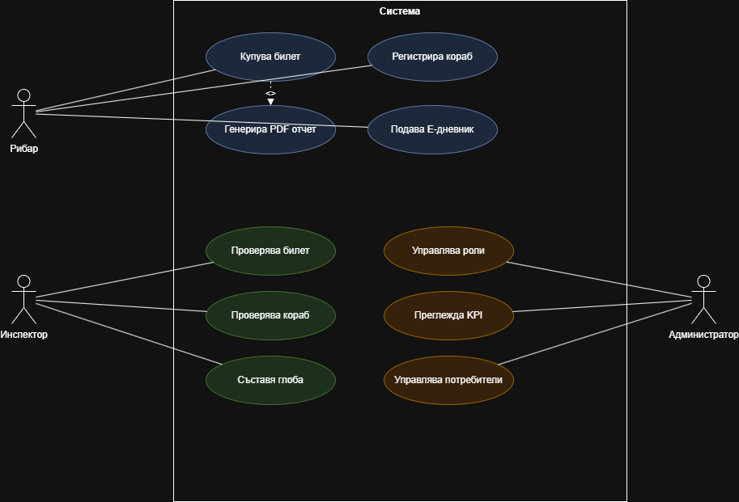

5. Ключови модули
- Билетен център: Динамично изчисляване на цената на билетите (вкл. безплатни за ТЕЛК и 50% намаления за пенсионери/деца под 14 г.).
- Проследи улов (Traceability): Публична търсачка чрез партиден номер (LOT), която валидира легалния произход на рибата.
- Регистър на флота: Търсачка за кораби с възможност за експорт на данните в CSV формат.
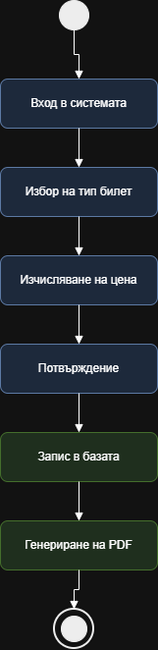
- Е-Дневник: Интеграция с интерактивна карта (Leaflet.js/OpenStreetMap) за маркиране на точните GPS координати на улова.

6. Секция за Тестване (Quality Assurance)
По време на разработката, QA процесите бяха насочени към осигуряване на стабилност и сигурност.
Основни тестови сценарии (Test Cases):
- TC-01: Контрол на достъпа: Проверка дали обикновен потребител може да достъпи /admin маршрута чрез директно въвеждане на URL. (Резултат: Успешно пренасочване с грешка за отказан достъп).
- TC-02: Валидация на забранени видове: Опит за подаване на е-дневник с улов на "делфин" или "есетра". (Резултат: Записът е блокиран и системата генерира предупреждение).
- TC-03: Отнемане на разрешително: Проверка дали бутонът за отнемане на лиценз в инспекторския панел реално променя статуса на кораба в базата данни и ограничава правата му за риболов. (Резултат: Успешно отразяване в таблицата).
Изготвил QA тестовете: Кристиян Дараджанов
Статус на проекта: Завършен и успешно тестван.

